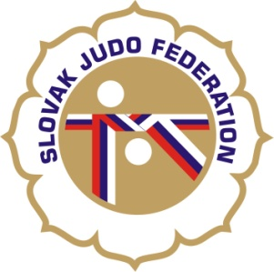

Delegácia rozhodcov VC Považská Bystrica, žiaci, dorast

Hlavný rozhodca: Donner (A)
Rozhodcovia: Gregor (B), Zátroch (A), Svoreň (B), Izák (C), Kúnšteková (C), Krakovská (C), Svoboda (C), Svoreňová (B), Kittan (B), Vincze (B), Hošták (A)
Ostatných rozhodcov nominuje usporiadateľ
Náhradníci:
Zapisovateľ: Zabezpečuje usporiadateľ

Dátum konania: 11.-12.10.2014
Miesto konania: Považská Bystrica
Začiatok váženia: 10.10. - 19:00-20:00,
11.10. - 7:30-9:00 hod. U11,U13, U15
11:00-12:00 hod. U18
Losovanie: 09:00 - 10:00
Začiatok súťaže: 10:00

24.09.2014
Komisia rozhodcov Slovenského zväzu judo
Ľubomír Zagorov

